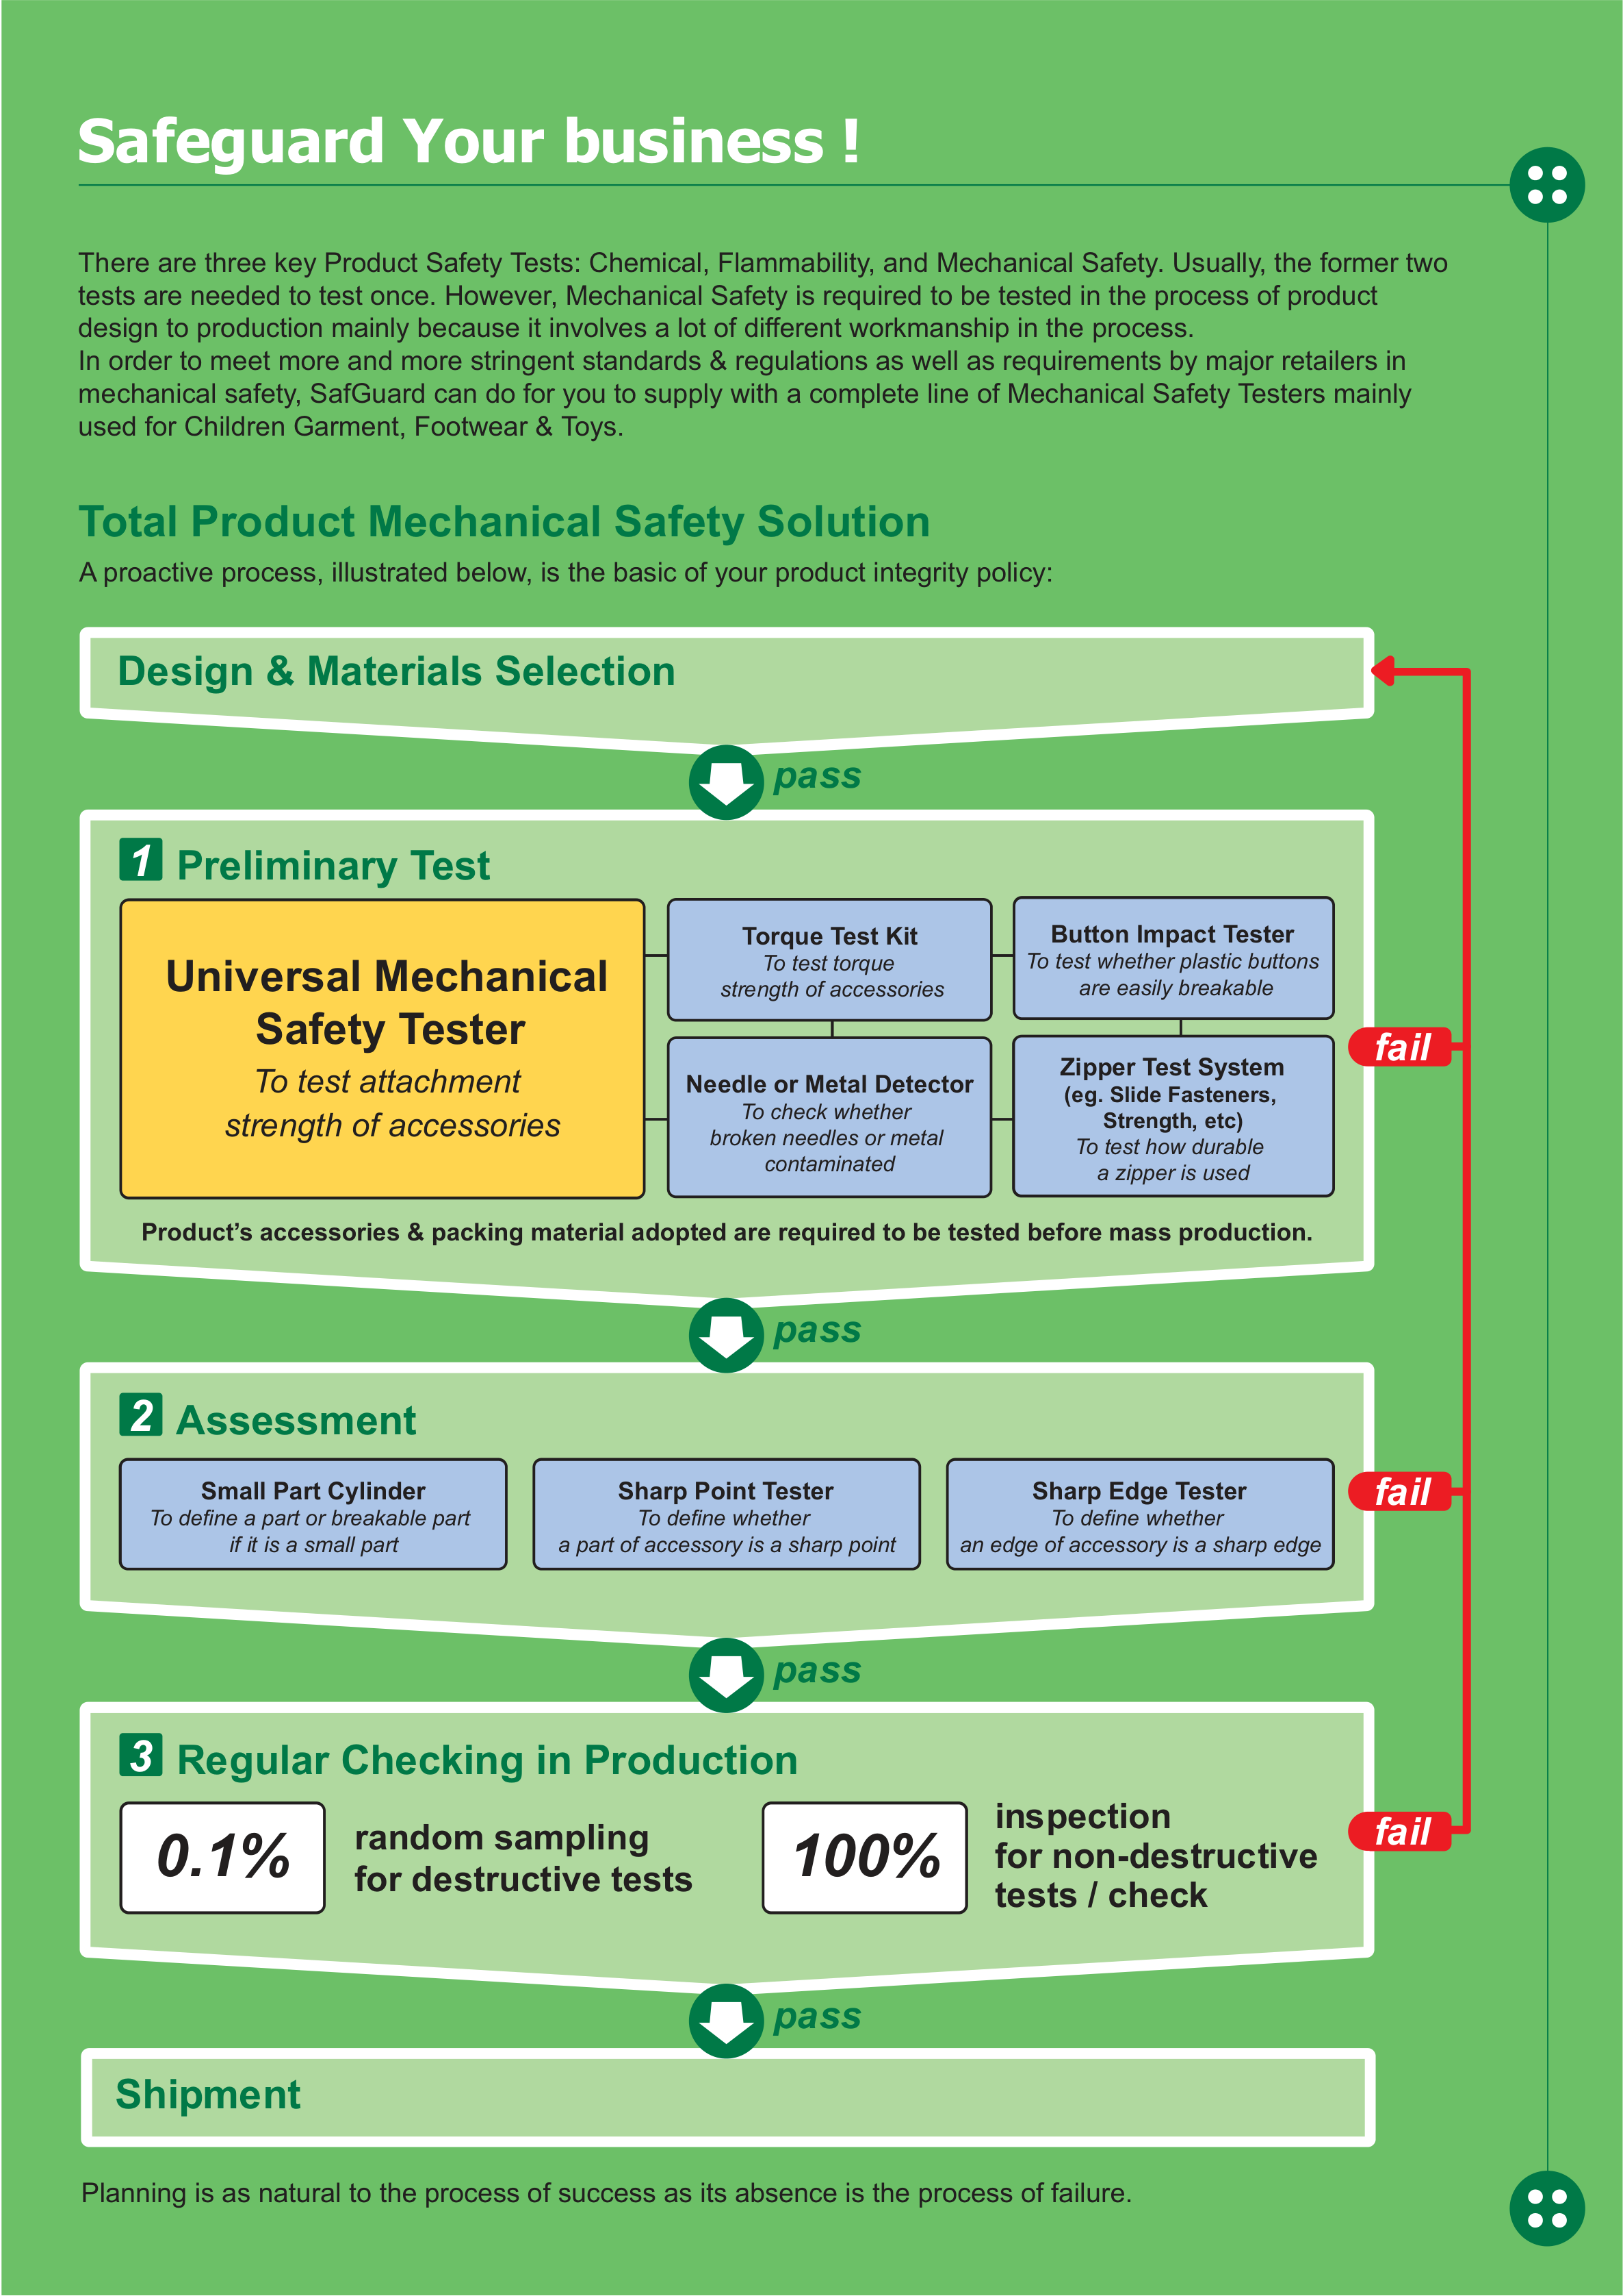
Bảo vệ doanh nghiệp của bạn!
Có ba bài kiểm tra an toàn sản phẩm chính: Hóa chất, Dễ cháy và An toàn cơ học. Thông thường, hai bài kiểm tra đầu tiên chỉ cần kiểm tra một lần. Tuy nhiên, An toàn cơ học cần được kiểm tra trong quá trình thiết kế sản phẩm đến sản xuất chủ yếu vì nó liên quan đến nhiều quy trình kỹ thuật khác nhau trong quá trình này.
Để đáp ứng các tiêu chuẩn và quy định ngày càng khắt khe cũng như yêu cầu của các nhà bán lẻ lớn về an toàn cơ khí, SafGuard có thể cung cấp cho bạn một dòng thiết bị thử an toàn cơ khí hoàn chỉnh, chủ yếu được sử dụng cho quần áo trẻ em, giày dép và đồ chơi.
Giải pháp An toàn Cơ khí Tổng hợp
Một quy trình chủ động, được minh họa dưới đây, là cơ sở của chính sách đảm bảo chất lượng sản phẩm của bạn:
Thiết kế & Lựa chọn vật liệu
pass
1 | Kiểm tra sơ bộ | Bộ Kiểm Tra Momen xoắn Để kiểm tra momen xoắn | Máy kiểm tra va đập nút bấm  Để kiểm tra xem các nút nhựa có | fail
1 | Máy Kiểm Tra An Toàn Cơ Khí Toàn Cầu | Bộ Kiểm Tra Momen xoắn Để kiểm tra momen xoắn | Máy kiểm tra va đập nút bấm  Để kiểm tra xem các nút nhựa có | fail
1 | Máy Kiểm Tra An Toàn Cơ Khí Toàn Cầu | độ bền của phụ kiện | dễ bị vỡ | fail
1 | Máy Kiểm Tra An Toàn Cơ Khí Toàn Cầu | Kim hoặc máy dò kim loại để kiểm tra xem | Hệ thống kiểm tra dây kéo (ví dụ: thanh trượt, độ bền, v.v.)  Để kiểm tra độ bền | fail
1 | Để kiểm tra tệp đính kèm | Kim hoặc máy dò kim loại để kiểm tra xem |  | fail
1 | độ bền của phụ kiện | Kim hoặc máy dò kim loại để kiểm tra xem |  | fail
1 | độ bền của phụ kiện | kim gãy hoặc kim loại |  | fail
1 | độ bền của phụ kiện | ô nhiễm |  | fail
1 | độ bền của phụ kiện | ô nhiễm | một chiếc khóa kéo được sử dụng | fail
Phụ kiện và vật liệu đóng gói của sản phẩm được sử dụng cần được kiểm tra trước khi sản xuất hàng loạt.
pass
2 | Đánh giá | Máy kiểm tra đầu nhọn để xác định liệu | Máy kiểm tra cạnh sắc để xác định liệu | fail
Xi lanh bộ phận nhỏ  Để xác định một bộ phận hoặc bộ phận có thể gãy |  | Máy kiểm tra đầu nhọn để xác định liệu | Máy kiểm tra cạnh sắc để xác định liệu | fail
nếu đó là một phần nhỏ |  | một phần của đồ phụ kiện là một đầu nhọn | một cạnh của đồ phụ kiện là một cạnh sắc | fail
pass
3 | Kiểm tra thường xuyên trong sản xuất |  |  | kiểm tra cho các thử nghiệm không phá hủy / kiểm tra | fail
3 | 0.1% | lấy mẫu ngẫu nhiên cho các thử nghiệm phá hủy | 100% | kiểm tra cho các thử nghiệm không phá hủy / kiểm tra | fail
pass
Lô hàng
Lập kế hoạch tự nhiên như là một phần của quá trình thành công, cũng như sự thiếu vắng của nó là một phần của quá trình thất bại.

Máy Kiểm Tra An Toàn Cơ Khí Toàn Cầu
Kiểm tra Độ bền Gắn kết Cho Tất cả Phụ kiện (ví dụ: Nút bấm, Dây kéo, & Nút áo…)
Thiết bị kiểm tra này là dụng cụ kiểm tra an toàn độc nhất cung cấp cách thức để đo chính xác mức độ an toàn của các phụ kiện được gắn trong một sản phẩm. Nó cũng được sử dụng để so sánh nhiều loại phụ kiện từ các nhà cung cấp khác nhau trong quá trình từ thiết kế sản phẩm đến sản xuất nhằm đảm bảo an toàn cho người tiêu dùng của chúng ta.
Đây là một thiết kế đơn giản nhưng hiệu quả, chủ yếu bao gồm một đồng hồ đo độ chính xác cao, một giá đỡ chắc chắn và các tay cầm/kẹp đặc biệt. Nó yêu cầu rất ít huấn luyện. Một mẫu được yêu cầu theo tiêu chuẩn & quy định là được cố định theo phương ngang (lực không đổi được áp dụng để giữ mẫu) sao cho các chi tiết gắn hoặc các phụ kiện khác trên vải có thể được kẹp vào.
Hơn nữa, một trọng lượng tiêu chuẩn cũng được cung cấp để nó có thể được kiểm tra thường xuyên xem có đáp ứng các yêu cầu an toàn hay không.
Tham chiếu Tiêu chuẩn
BV, Luật Trách Nhiệm Sản Phẩm của NHẬT BẢN, ASTM F963, EN 71, M&S P115A (cho chốt bấm), P115 (cho nút), ASTM D4846-96 và nhiều tiêu chuẩn khác.
Diễn giải kiểm tra
Có rất nhiều cách giải thích bài test khác nhau. Lấy chụp ảnh làm ví dụ.
Tất cả các chốt nhấn thường được kiểm tra để chịu được lực gắn kết 17 pound (hoặc 7,73 kg) trong 10 giây. Nếu không, nó được coi là không an toàn về mặt cơ khí trừ khi đó không phải là một bộ phận nhỏ và không có cạnh/sắc nhọn...
Các Tính Năng & Lợi Ích Nổi Bật Chính của SafGuard:
E | F | C | A | D | Thiết Kế Tốt Hơn Về Chi Phí Và Chất Lượng:
 |  |  |  |  | A | Giá đỡ lực kế được thiết kế theo nguyên lý công thái học có thể được giữ lên trên trong quá trình lấy mẫu
 |  |  |  |  | B | Vận hành bánh bên thân thân thiện với người dùng
 |  |  |  |  | C |  | Có thể trao đổi về mặt kinh tế với nhiều loại tay cầm/kẹp khác nhau.
 |  |  |  | B | D | Giá đỡ dài hơn, rộng rãi hơn cho nhiều ứng dụng.
 |  |  |  |  | Cải thiện khả năng tái lập và lặp lại của bài kiểm tra:
 |  |  |  |  | E | Lực kẹp không đổi trong kẹp vải dưới (STA-0042) để giảm thiểu lỗi vận hành.
 |  |  |  |  | F | Thất bại và trượt kẹp tối thiểu chủ yếu là vì Tay cầm Đa năng của chúng tôi (STA-0041) có thể kẹp chính xác các nút bấm và không làm hỏng vải.
 |  |  |  |  | Nhận diện tốt hơn:
 |  |  |  |  | G |  | Không giống những sản phẩm khác, SafGuard đã được tất cả các phòng thí nghiệm kiểm tra dệt may hàng đầu thế giới (ví dụ: BV MTL_ACTS, Intertek, SGS & STR…) và các nhà bán lẻ có ảnh hưởng nhất / các thương hiệu nổi tiếng (ví dụ: GAP, H&M, & quần áo trẻ em Ralph Lauren…) áp dụng.
 |  |  |  |  | H | SafGuard đã được cấp bằng sáng chế (Số 2005200005331.0)


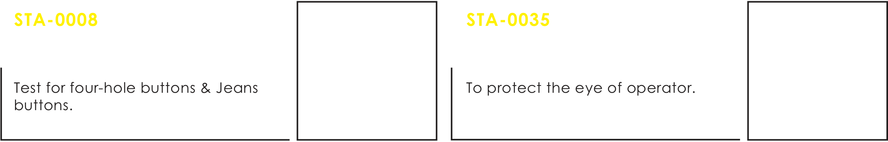
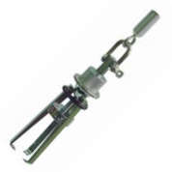
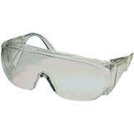

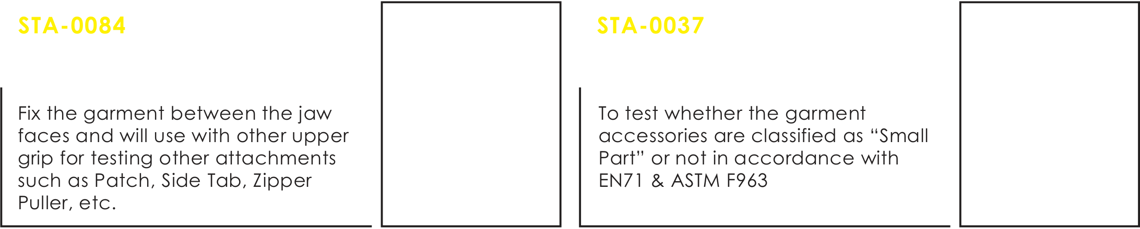


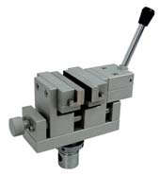
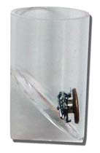
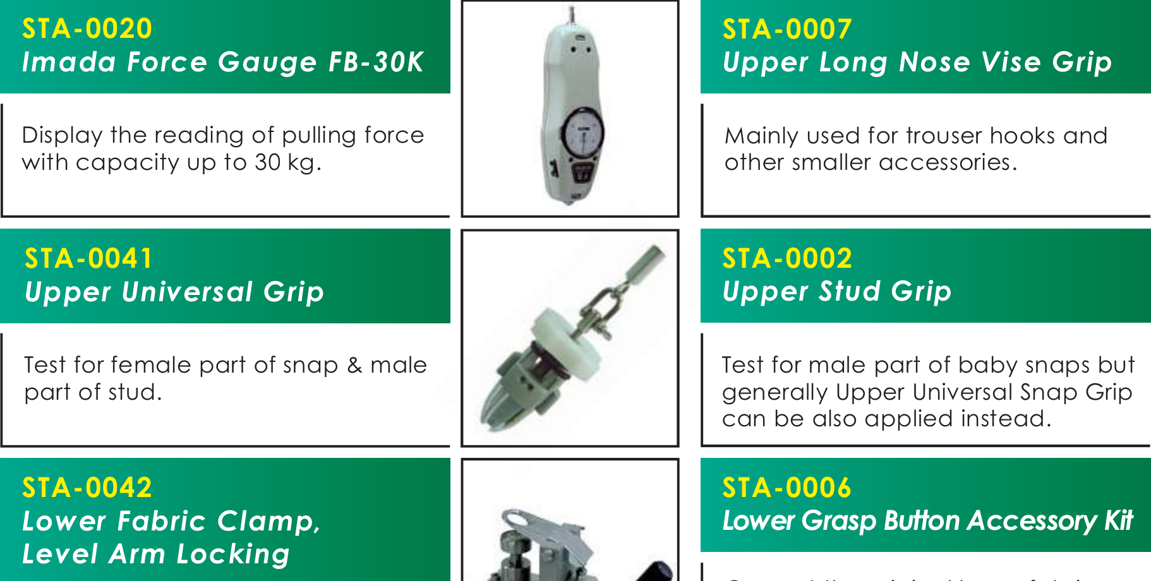
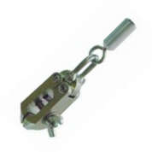

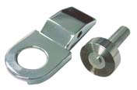

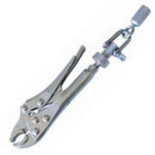
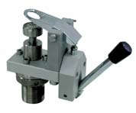
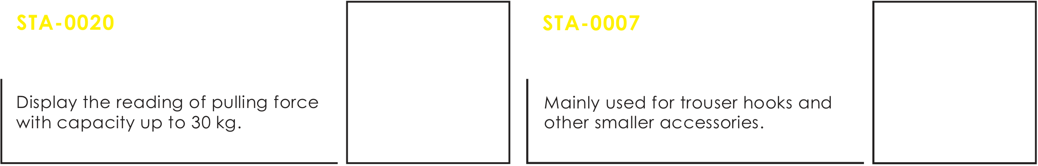
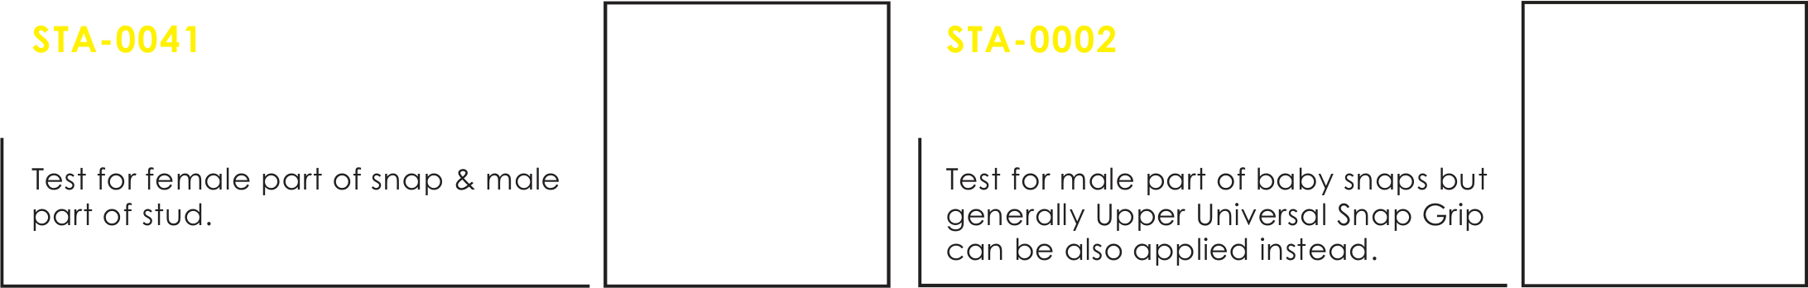
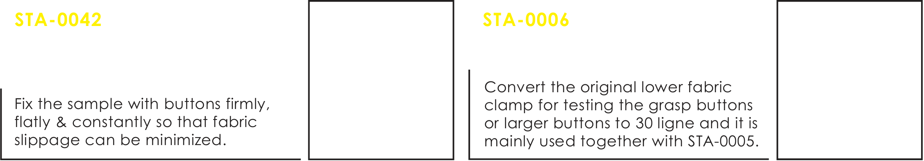
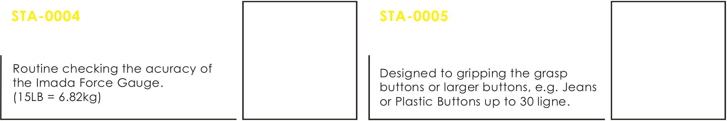
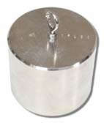

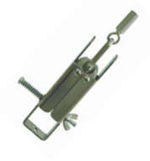


Gói tiêu chuẩn:

STA-0020
Cân lực Imada FB-30K
Hiển thị lực kéo với khả năng lên đến 30 kg.

STA-0007
Kìm bấm mũi dài trên
Chủ yếu được sử dụng cho móc quần và các phụ kiện nhỏ khác.

STA-0041  Tay Cầm Phổ Thông Phía Trên | STA-0002  Tay Cầm Chốt Trên

Kiểm tra phần cái của chốt & phần đực của chấu.
STA-0042
Kẹp Vải Dưới, Khóa Cánh Tay Cân Bằng
Cố định mẫu với các nút chặt chẽ, phẳng và liên tục để có thể giảm thiểu sự trượt của vải.
STA-0004
Quả cân hiệu chuẩn 15LB
Kiểm tra định kỳ độ chính xác của đồng hồ lực Imada.
(15LB = 6,82kg)
Phụ kiện tùy chọn:
STA-0084 Kẹp Êm Đa Năng
Cố định trang phục giữa các bề mặt kẹp và sẽ sử dụng với kẹp trên khác để thử nghiệm các phụ kiện khác như Miếng vá, Tab bên, Đầu kéo khóa kéo, v.v.

Kiểm tra phần đực của cúc bấm trẻ em nhưng nói chung Tay cầm Cúc bấm Toàn cầu Thượng có thể được áp dụng thay thế.
STA-0006
Bộ Phụ Kiện Nút Cầm Thấp
Chuyển đổi kẹp vải dưới gốc ban đầu để thử các nút bấm hoặc nút lớn hơn sang 30 ligne và nó chủ yếu được sử dụng cùng với STA-0005.
STA-0005
Tay Cầm Nút Bắt Trên
Được thiết kế để cầm nắm các nút bấm hoặc nút lớn hơn, ví dụ: Nút jean hoặc nút nhựa lên đến 30 ligne.
STA-0037
Xi lanh bộ phận nhỏ - Nhựa
Để kiểm tra xem các phụ kiện may mặc có được phân loại là “Phần nhỏ” hay không theo EN71 & ASTM F963

STA-0008  Với Tay Cầm Ba Chấu | STA-0035 Kính bảo hộ

Kiểm tra nút bốn lỗ & nút quần jeans.

Để bảo vệ mắt của người vận hành.

Ghi chú:
Thao tác bấm và nhả (ASTM D4846) có thể được thực hiện bởi SafGuard bằng cách đảo ngược đồng hồ đo lực Imada cho nén.  b Để đáp ứng nhu cầu thị trường thay đổi, chúng tôi có các kẹp đặc biệt khác, ví dụ như các lỗ bấm.  Phần mềm điều khiển SafGuard cho lực và tốc độ không đổi, có thể lập trình cho các bài kiểm tra nâng cao hơn, có thể được cung cấp theo yêu cầu (email: hcgartex&gar-tex.biz.com.hk). | Bộ kẹp Universal Grip (STA-0041) & Kẹp vải dưới (STA-0042) có thể được sử dụng với các máy kiểm tra tương tự khác hoặc thậm chí với UTM.  Ngoài gói tiêu chuẩn, còn có một số mẫu cho các yêu cầu khác nhau của các nhà bán lẻ lớn và ứng dụng khác nhau.
Dịch vụ Kỹ thuật Tùy chỉnh Chuyên nghiệp: |  | Chi tiết đóng gói:
Để theo kịp nhu cầu thị trường thay đổi, các kẹp thiết kế riêng chuyên nghiệp có thể được cung cấp theo yêu cầu của bạn để sử dụng cùng với thiết bị. Để báo giá, vui lòng gửi cho chúng tôi sản phẩm cuối cùng của bạn làm mẫu, các thử nghiệm sơ bộ và các yêu cầu cụ thể của bạn. |  | Chiều dài x Chiều rộng x Chiều cao: 98 x 39 x 46 (cm), Trọng lượng tổng: 48kg

